Numer ćwiczenia  301 | Data  12.07.2017 | Imię i nazwisko | Wydział  Elektroniki i Telekomunikacji | Semestr  2 | Grupa nr 1  nr lab 201
Prowadzący: Ryszard Skwarek |  |  |  | Ocena:

Temat: Wyznaczanie współczynnika załamania światła z pomiaru pozornej i rzeczywistej grubości płytek

Wstęp teoretyczny
Światło, które po drodze wpada do naszego okna przechodzi przez przynajmniej jedną powierzchnię załamującą, ma na ogół inny kierunek, niż gdyby biegło po linii prostej, w ośrodku jednorodnym. Efektem tego jest to, iż obserwator odnosi wrażenie, że światło wychodzi z innego źródła niż to jest w rzeczywistości. Obserwowane źródło jest obrazem źródła rzeczywistego lub źródłem pozornym.
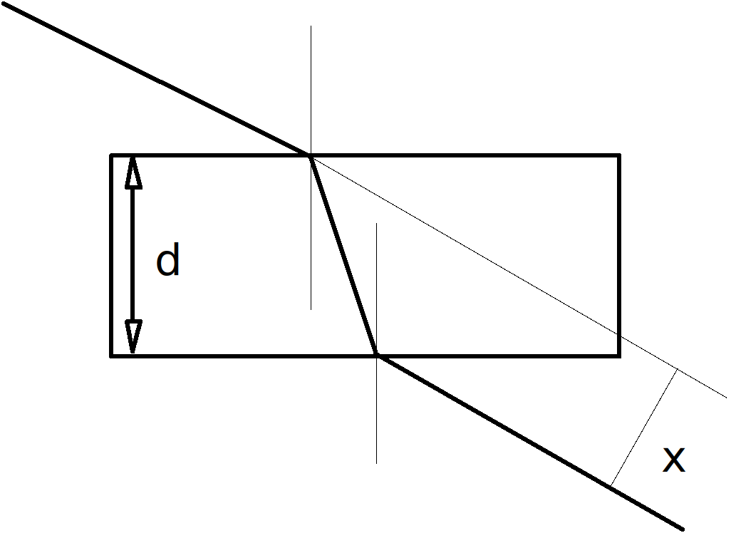

Przy przejściu światła przez płytkę równoległościenną dwukrotnie zachodzi zjawisko załamania światła, w wyniku czego otrzymujemy promień równoległy do początkowego odchylony o x, gdzie:
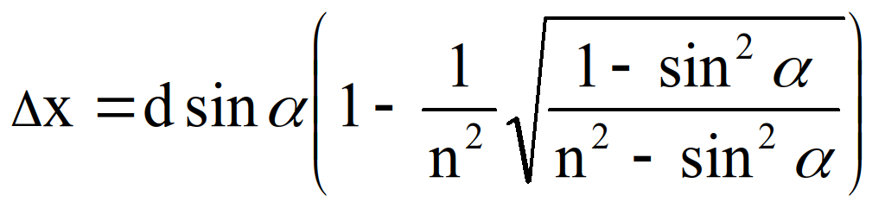
Spoglądając na przedmioty leżące na dnie naczynia z wodą wydaje nam się, leżą one bliżej powierzchni niż w rzeczywistości. . Przeciwnie, nurek spoglądający w górę na, powiedzmy zwisającą gałąź drzewa będzie sądzić, że jest ona wyżej niż w rzeczywistości wynikającą z załamania światła na granicy dwóch ośrodków.

Podstawa fizyczna metody
Przykład zjawiska, w którym występuje pozorna zmiana grubości, a także zasadę pomiaru tej grubości ilustruje rysunek. W lewej części rysunku widzimy soczewkę S (może nią być okular mikroskopu) ustawioną w ten sposób, że w ustalonym miejscu, niewidocznym na rysunku, powstaje ostry obraz punktu A znajdującego się na górnej powierzchni płytki.
Chcąc uzyskać ostry obraz punktu C znajdującego się na dolnej powierzchni płytki (prawa część rysunku), musimy całą płytkę przesunąć ku górze o odległość h. W tym położeniu promień wybiegający z punktu C "widziany jest" przez soczewkę, jakoby wychodził z punktu B. W tym samym miejscu co poprzednio powstaje obraz pozornego źródła B, czyli rzeczywistego źródła C.

Według prawa załamania światła stosunek sinusów kątów padania  i kąta załamania jest dla danej pary ośrodków wielkością stałą, równą stosunkowi bezwzględnych współczynników załamania ośrodków.
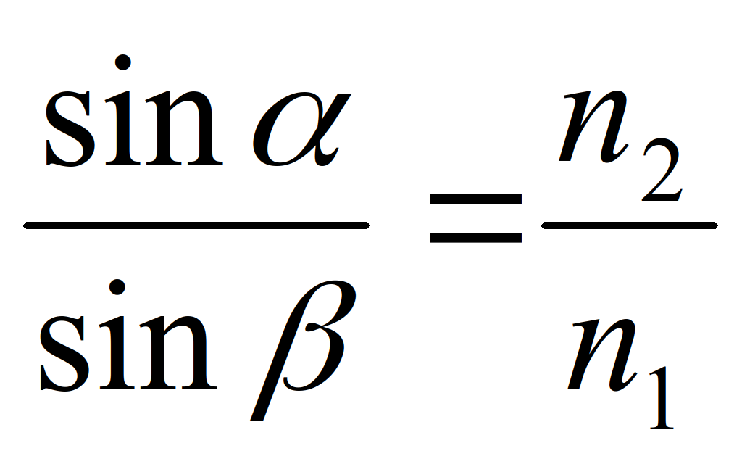
Wartość bezwzględnego współczynnika załamania otrzymujemy z powyższego równania, gdy jednym z ośrodków jest próżnia (n1=1). Prawo załamania światła na granicy próżnia - ośrodek, a także w przybliżeniu na granicy powietrze - ośrodek przyjmuje wtedy postać
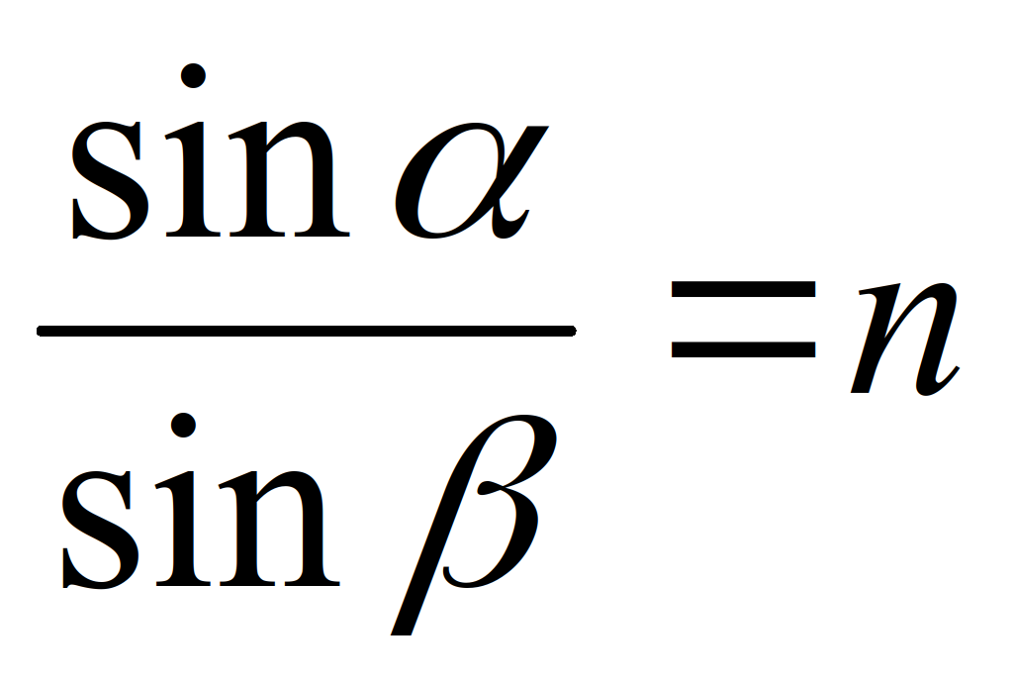
gdzie n oznacza bezwzględny współczynnik załamania dowolnego ośrodka.
W celu obliczenia pozornej grubości h zakładamy, że promienie biegnące w płytce tworzą bardzo mały kąt z prostopadłą padania. W tej sytuacji możemy zastąpić sinusy kątów samymi kątami
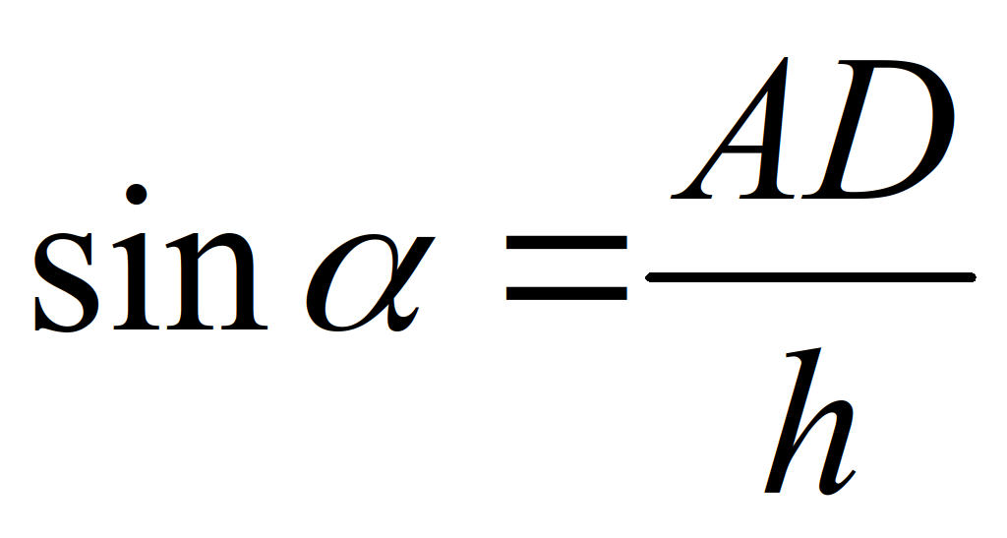,
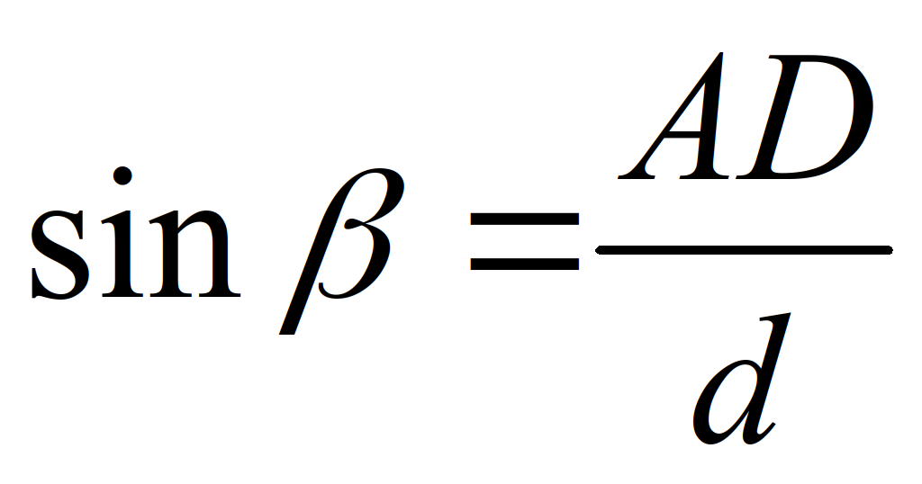.
Wstawiając powyższe wartości otrzymujemy związek między grubością pozorną h i rzeczywistą d
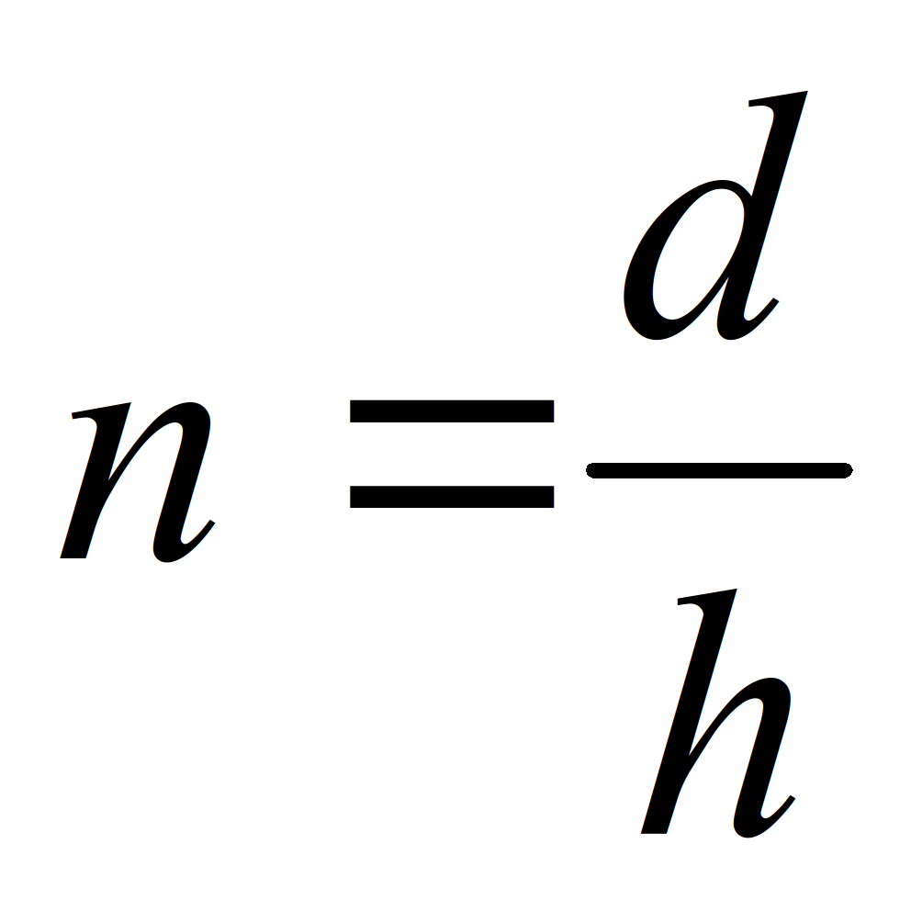
gdzie h = a_{d} – a_{g}.

Opis przeprowadzonego ćwiczenia.
- Zmierzyć grubość rzeczywistą wszystkich przeznaczonych do pomiaru płytek.
- Ustawić płytkę na stoliku mikroskopu.
- Znaleźć położenie stolika mikroskopu ad, przy którym widać wyraźnie rysę dolną, a następnie położenie ag, przy którym powstaje wyraźny obraz rysy górnej.
- W razie potrzeby powtarzać pomiar, każdorazowo „psując” obraz i szukając na nowo właściwego położenia stolika.
- Obliczyć wartości średnie grubości rzeczywistej i pozornej.
- Obliczyć współczynnik załamania.

Grubości poszczególnych płytek
Płytka nr 1: 3,65 mm
Płytka nr 2: 6,05 mm
Płytka nr 3: 3,87 mm
Płytka nr 4: 5,34 mm

Wyniki pomiarów:
d [mm] - grubość płytki
h1 - położenie tubusu mikroskopu przy którym widać górna kreskę
h2 - położenie tubusu mikroskopu przy którym widać dolna kreskę
n - związek miedzy grubością pozorna h a rzeczywistą
Wzór na n: n=d/h
Wzór na błąd przypadkowy: ΔPp=3δ*1.1

Wzór na błąd n:
Δn=(Δd/d+Δh/h)*n
Δd=0,01
Δh=0,01

Płytka nr 1
Lp | d [mm] | h1 | h2 | h | n | Δn
1 | 3,65 | 7,42 | 9,92 | 2,5 | 1,46 | 0,00984
2 | 3,65 | 7,46 | 9,66 | 2,2 | 1,66 | 0,0120934
3 | 3,65 | 7,46 | 9,64 | 2,18 | 1,67 | 0,0122359
4 | 3,65 | 7,42 | 9,64 | 2,22 | 1,64 | 0,0118805
5 | 3,65 | 7,46 | 9,66 | 2,2 | 1,66 | 0,0120934
6 | 3,65 | 7,44 | 9,62 | 2,18 | 1,67 | 0,0122359
 |  |  |  | Średnia | 1,6267 | 0,0117

Błąd przypadkowy:
ΔPp = 0,03861
N₁ = 1,6267+/-0,0117

Płytka nr 2
Lp | d [mm] | h2 | h2 | h | n | delta n
1 | 6,05 | 5,15 | 8,52 | 3,37 | 1,8 | 0,0083165
2 | 6,05 | 5,13 | 8,55 | 3,42 | 1,77 | 0,0081011
3 | 6,05 | 5,13 | 8,52 | 3,39 | 1,78 | 0,0081929
4 | 6,05 | 5,12 | 8,53 | 3,41 | 1,77 | 0,0081162
5 | 6,05 | 5,16 | 8,54 | 3,38 | 1,79 | 0,0082545
6 | 6,05 | 5,15 | 8,51 | 3,36 | 1,8 | 0,0083323
 |  |  |  | Średnia | 1,785 | 0,0082

ΔPp = 0,02706
N₂ = 1,785+/- 0,0082

Płytka nr 3
Lp | d [mm] | h2 | h2 | h | n | delta n
1 | 3,87 | 7,22 | 10,67 | 3,45 | 1,12 | 0,0061404
2 | 3,87 | 7,2 | 10,64 | 3,44 | 1,13 | 0,0062048
3 | 3,87 | 7,21 | 10,63 | 3,42 | 1,13 | 0,006224
4 | 3,87 | 7,22 | 10,62 | 3,4 | 1,14 | 0,0062987
5 | 3,87 | 7,23 | 10,62 | 3,39 | 1,14 | 0,0063086
6 | 3,87 | 7,21 | 10,65 | 3,44 | 1,13 | 0,0062048
 |  |  |  | Średnia | 1,1317 | 0,0062

ΔPp = 0,02046
N₃= 1,1317+/- 0,0062

Płytka nr 4
Lp. | d [mm] | h2 | h2 | h | n | Δn
1 | 5,34 | 5,15 | 8,52 | 3,37 | 1,58 | 0,0076472
2 | 5,34 | 5,13 | 8,55 | 3,42 | 1,56 | 0,0074828
3 | 5,34 | 5,13 | 8,52 | 3,39 | 1,58 | 0,0076196
4 | 5,34 | 5,12 | 8,53 | 3,41 | 1,57 | 0,0075442
5 | 5,34 | 5,16 | 8,54 | 3,38 | 1,58 | 0,0076334
6 | 5,34 | 5,15 | 8,51 | 3,36 | 1,59 | 0,0077097
 |  |  |  | Średnia | 1,5767 | 0,0076

ΔPp = 0,02508
N₄ = 1,5767+/- 0,0076

Wyniki pomiarów
N₁ = 1,6267+/-0,0117
N₂ = 1,785+/- 0,0082
N₃= 1,1317+/- 0,0062
N₃= 1,1317+/- 0,0062

